BÀI ÔN TATC KHỐI 4 LẦN 1
(TUẦN 22B-17/02/2021)

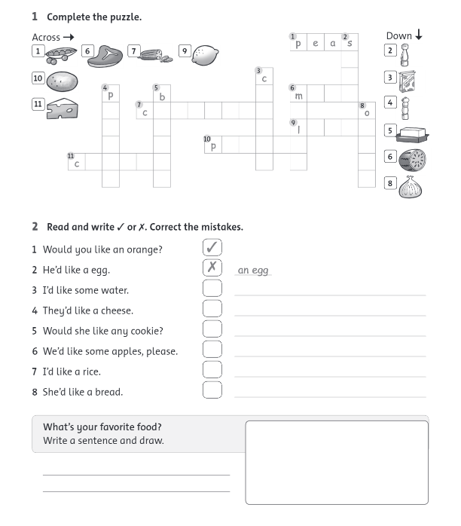

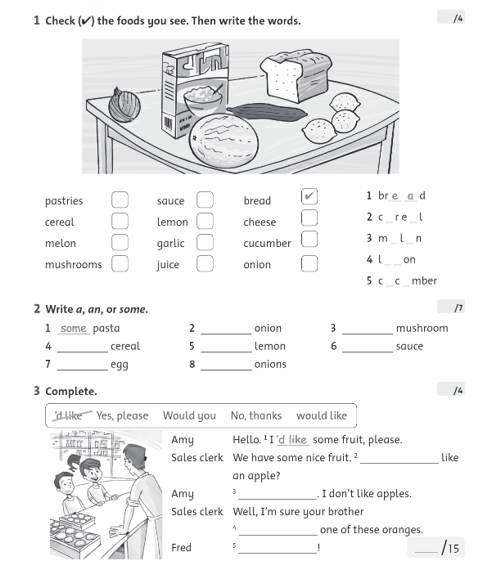
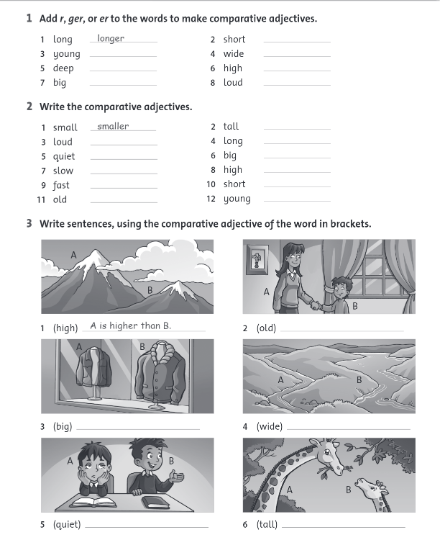

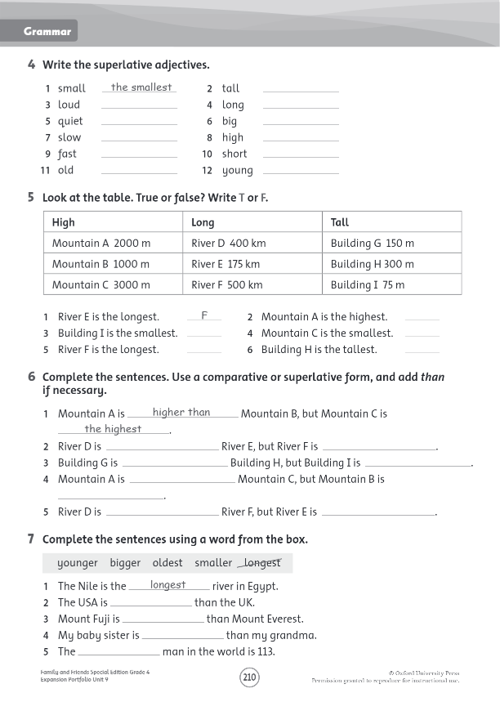
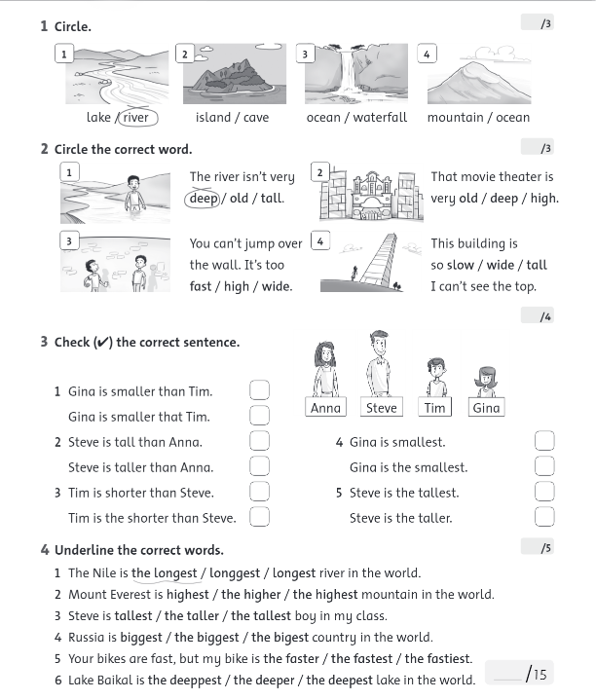

COPY WORDS
Lake | ……………………………………………………………………………………
 | ……………………………………………………………………………………
 | ……………………………………………………………………………………
Waterfall | ……………………………………………………………………………………
 | ……………………………………………………………………………………
 | ……………………………………………………………………………………
Mountain | ……………………………………………………………………………………
 | ……………………………………………………………………………………
 | ……………………………………………………………………………………
Ocean | ……………………………………………………………………………………
 | ……………………………………………………………………………………
 | ……………………………………………………………………………………
Deep | ……………………………………………………………………………………
 | ……………………………………………………………………………………
 | ……………………………………………………………………………………
High | ……………………………………………………………………………………
 | ……………………………………………………………………………………
 | ……………………………………………………………………………………
Wide | ……………………………………………………………………………………
 | ……………………………………………………………………………………
 | ……………………………………………………………………………………
World | ……………………………………………………………………………………
 | ……………………………………………………………………………………
 | ……………………………………………………………………………………
cave | ……………………………………………………………………………………
 | ……………………………………………………………………………………
 | ……………………………………………………………………………………
river | ……………………………………………………………………………………
 | ……………………………………………………………………………………
 | ……………………………………………………………………………………
building | ……………………………………………………………………………………
 | ……………………………………………………………………………………
 | ……………………………………………………………………………………
island | ……………………………………………………………………………………
 | ……………………………………………………………………………………
 | ……………………………………………………………………………………

